BUKU
PERANGKAT PEMBELAJARAN


KURIKULUM TINGKAT SATUAN PENDIDIKAN (KTSP)

Mata Pelajaran : Informatika
Nama Guru : Mohamad Anton Arizal, S. T

Satuan Pendidikan : SMK NU Tulungagung
Kompetensi : Teknik Komputer dan Jaringan

Kelas : X (Sepuluh)
Tahun Pelajaran : 2022/2023

KURIKULUM MERDEKA BELAJAR

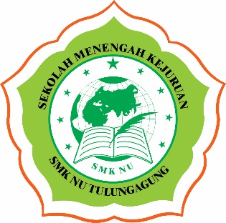

LEMBAGA PENDIDIKAN MA’ARIF NU
SMK NU TULUNGAGUNG
NSS 312051602026 – NPSN 69786370
Jalan Pattimura 09/II – Boyolangu, Tulungagung 66231, Telepon (0355) 333280
E-mail: smknu.ta@gmail.com
Website: smknu-tulungagung.sch.id

